|  |  |  |  |
| --- | --- | --- | --- |
| **Adı:** |  | **…………………. Ortaokulu** |  |
| **Soyadı:** |  | **………………. Eğitim Öğretim Yılı** | Tarih: ……/……/ 20.. |
| **Sınıfı:** |  | **DİN KÜLTÜRÜ VE AHLAK BİLGİSİ** | Aldığı Not |
| **No:** |  | **6. Sınıf 1.Dönem 1. Yazılı / Sınav Soruları** |  |

**AŞAĞIDAKİ SORULARI CEVAPLAYINIZ**

**1. Allah’ın (c.c.) neden peygamber gönderdiğini açıklayınız.**

**2. Kur’an’da adı geçen peygamberlerden beş tanesinin adını yazınız.**

**3. Peygamberlerin özelliklerini açıklayınız.**

**4. Peygamberlerin görevleri nelerdir? Açıklayınız**

**5. Peygamberleri örnek almanın davranışlarımıza olan etkisini yazınız.**

**6. İlahi kitapları ve gönderildiği peygamberleri yazınız.**

**7. Kur’an-ı Kerim okumanın önemi hakkında kısaca bilgi veriniz.**

**8. Resul ve nebi kavramları ne anlama gelir? Açıklayınız.**

**9. Mucize ne anlama gelmektedir? Bir örnekle açıklayınız.**

**10. Hz. Âdem’i(a.s.) birkaç cümle ile tanıtınız.**

**1.ÜNİTE**

**CEVAPLAR**

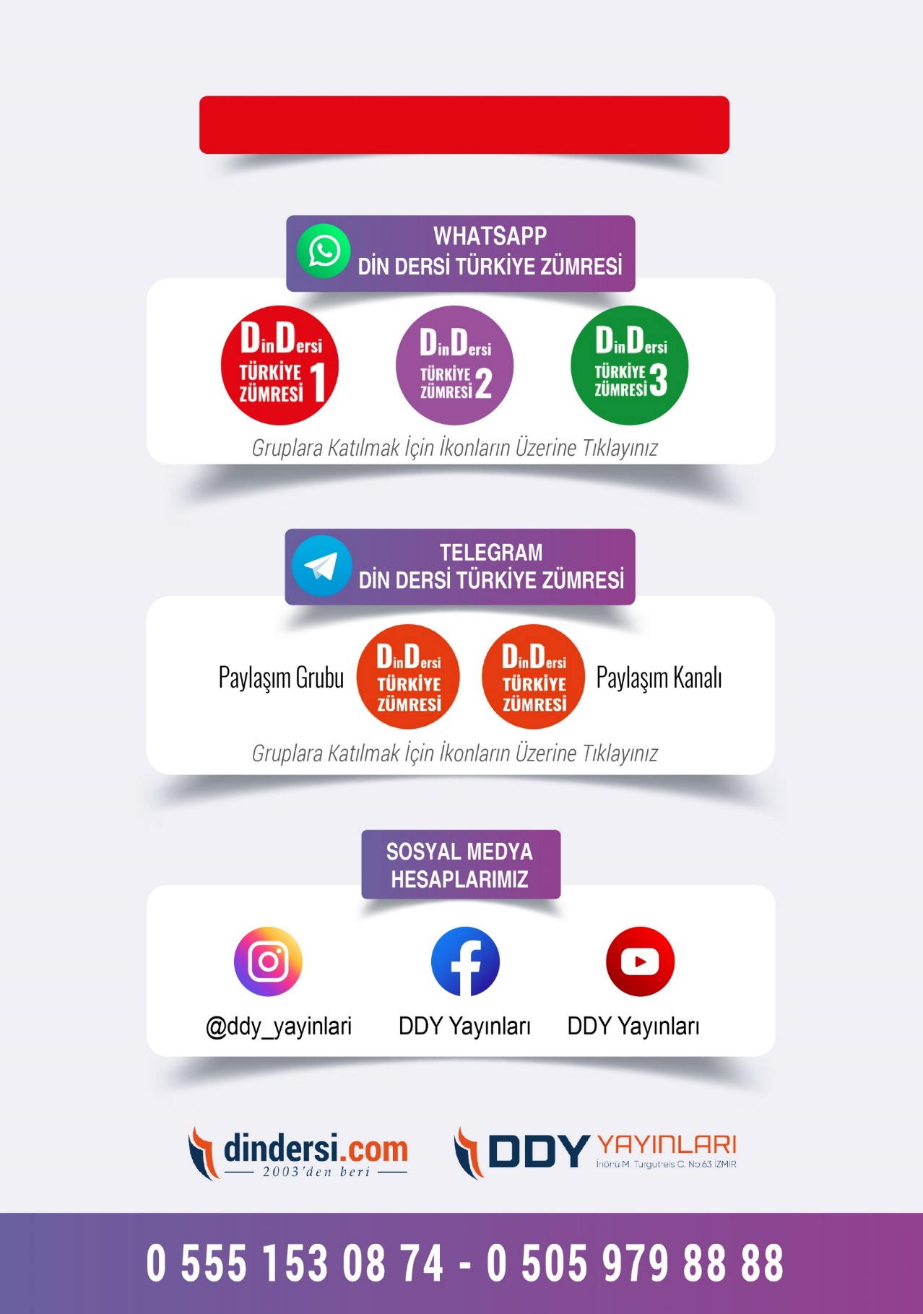

**6. SINIF SINAV VE CEVAP ANAHTARI İÇİN TIKLAYINIZ**

